Git代码管理-V1.0

单位部门： | 汉得SAP-华东一组
版本： | V-1.0
作者： | 陈天才
更新时间： | 2017年03月20日

目 录
总页数：15页
1 Git简介 4
2 Git常用命令 4
2.1 获取Git仓库 4
2.1.1 init命令 4
2.1.2 clone命令 5
2.2 基本操作 5
2.2.1 ls命令 5
2.2.2 touch命令 5
2.2.3 status命令 6
2.2.4 add命令 6
2.2.5 commit命令 7
2.3 分支 7
2.3.1 branch命令 7
2.3.2 checkout命令 8
2.3.3 merge命令 8
2.4 远端仓库 8
2.4.1 remote命令 8
2.4.2 push命令 9
2.4.3 fetch命令 9
3 实际场景运用 9
3.1 场景一：单人开发者 9
3.1.1 开发前景 9
3.1.2 clone项目 10
3.1.3 创建任务分支 11
3.1.4 编写任务程序 11
3.1.5 推送任务分支到远端仓库 12
3.1.6 在远端仓库查看开发者提交过来的开发任务分支 12
3.1.7 确认后可在远端仓库合并task001分支到master分支，也可取消合并操作 13
3.2 场景二：多人开发者（两人为例） 13
3.2.1 当远端仓库在开发者clone之后又更新了仓库分支，此时开发者推送任务分支失败 13
3.2.2 此时需要把远端仓库分支更新到本地仓库分支，之后再推送 14

Git简介
Git是一个开源的分布式版本控制系统，可以有效、高速的处理从很小到非常大的项目版本管理。

Git常用命令

获取Git仓库

init命令
如果打算使用 Git 来对现有的项目进行管理，只需要进入该项目目录并输入：git init
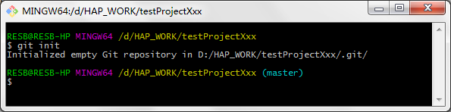

但是，在这个时候，仅仅是做了一个初始化的操作，项目里的文件还没有被跟踪。
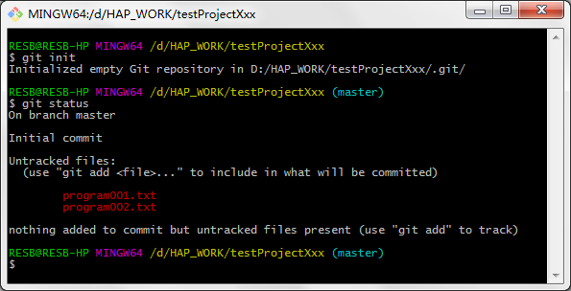

如果在一个已经存在文件的文件夹（而不是空文件夹）中初始化 Git 仓库来进行版本控制，需要跟踪这些文件并提交。 可通过 git add 命令来实现对指定文件的跟踪，然后执行 git commit提交。

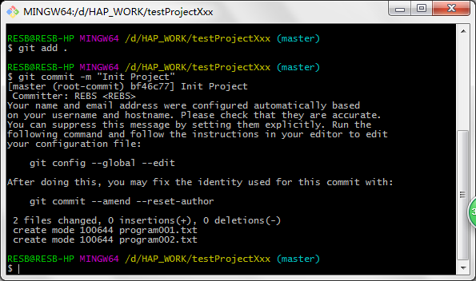

clone命令
拷贝已有的远端Git仓库
git clone http://rdc.hand-china.com/gitlab/9933/testproject001.git
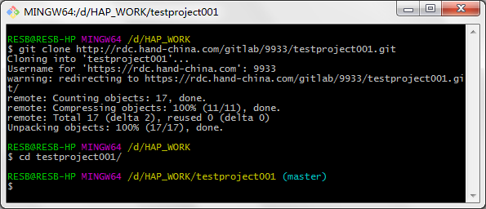

基本操作

ls命令
查看当前文件下的文件

touch命令
添加文件
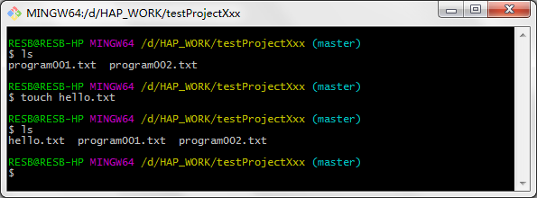

status命令
显示工作树的状态

add命令
添加工作目录的文件到暂存区
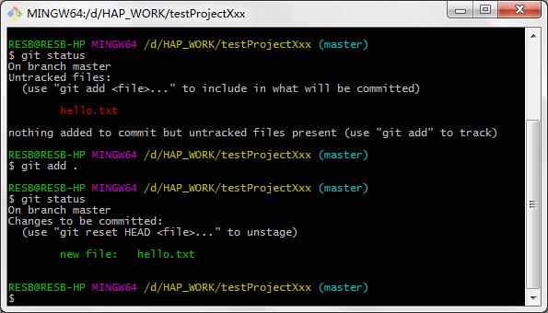

commit命令
提交暂存区的文件
git commit -m "Add hello.txt" 提交暂存区的文件，带有提交消息
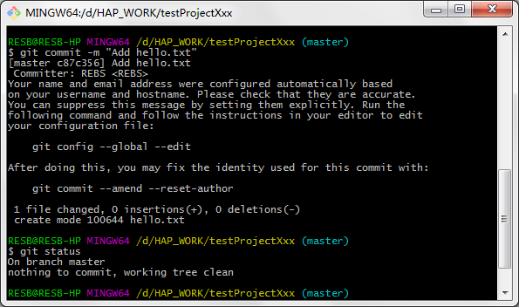

分支

branch命令
查看分支
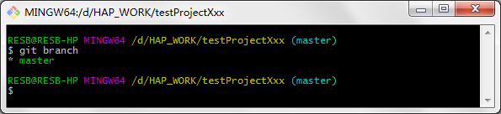
新建分支
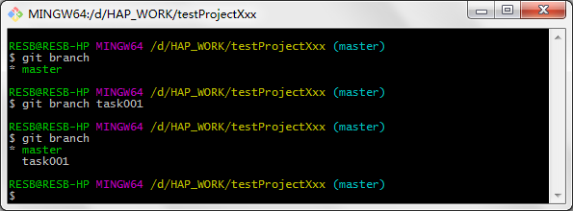

checkout命令
切换分支
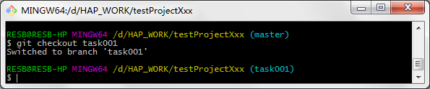

merge命令
合并分支
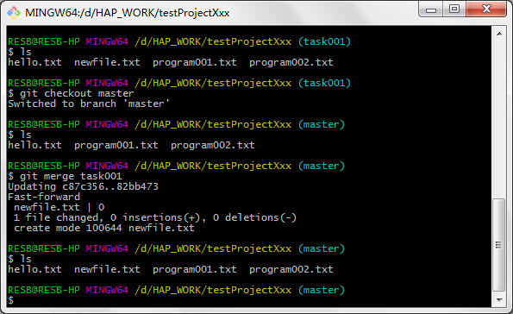

远端仓库

remote命令
查看远程仓库
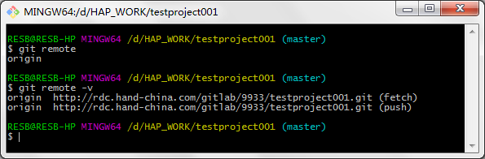

push命令
推送本地仓库指定分支到远程仓库指定分支

fetch命令
下载远程仓库到本地

实际场景运用

场景一：单人开发者

开发前景
只有一个master分支
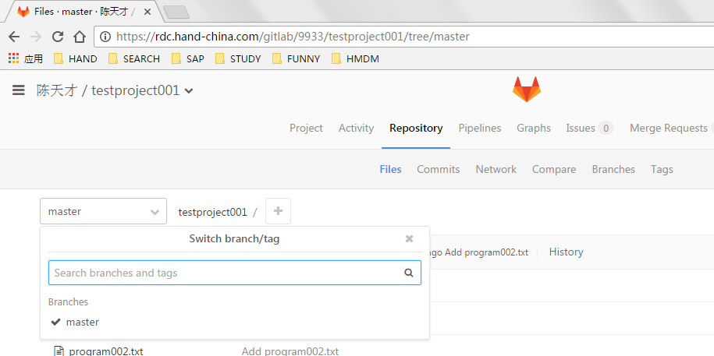
项目文件如图
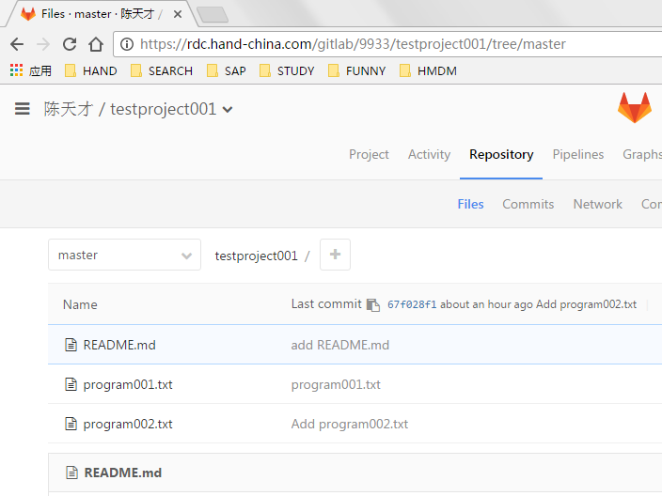

clone项目
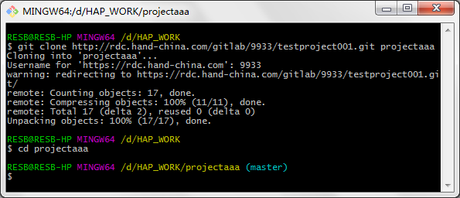

创建任务分支
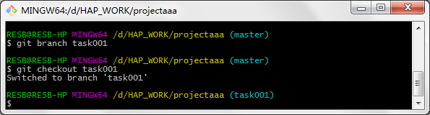

编写任务程序
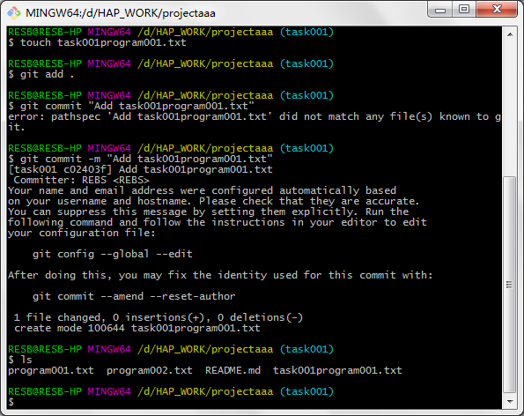

推送任务分支到远端仓库
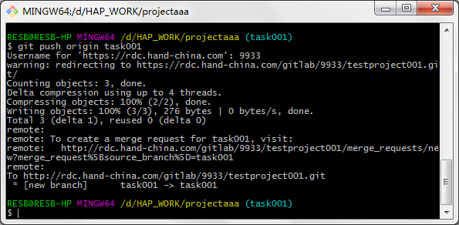

在远端仓库查看开发者提交过来的开发任务分支
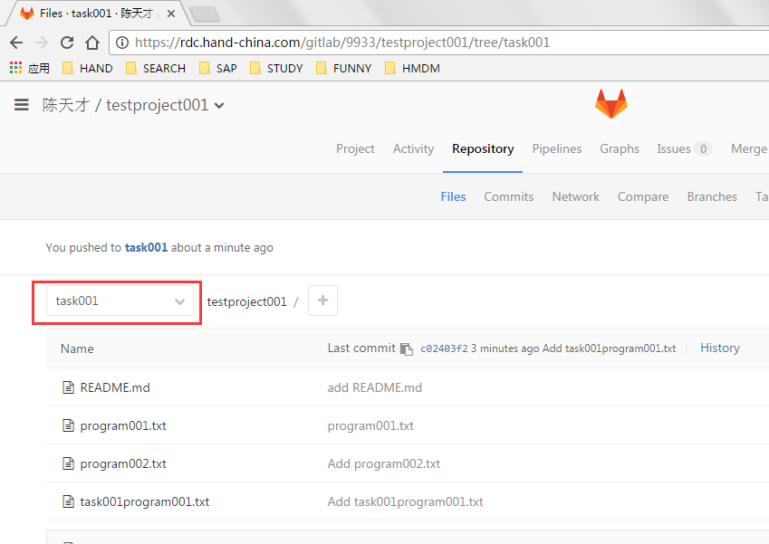

确认后可在远端仓库合并task001分支到master分支，也可取消合并操作
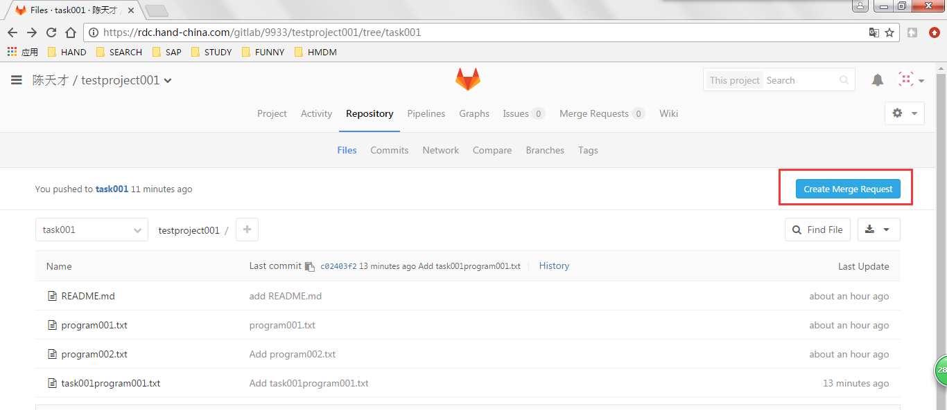

场景二：多人开发者（两人为例）
同上步骤开发者2和上一位开发者同时拷贝远端项目仓库，并在master分支中编写任务程序，完成后提交。

当远端仓库在开发者clone之后又更新了仓库分支，此时开发者推送任务分支失败
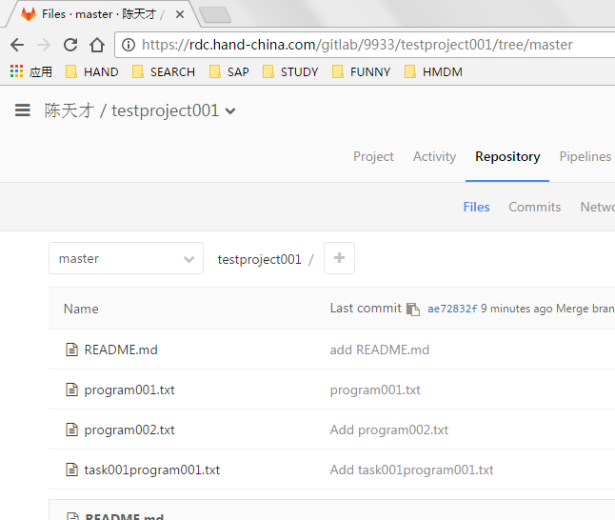
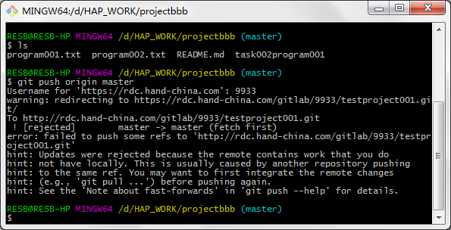

此时需要把远端仓库分支更新到本地仓库分支，之后再推送
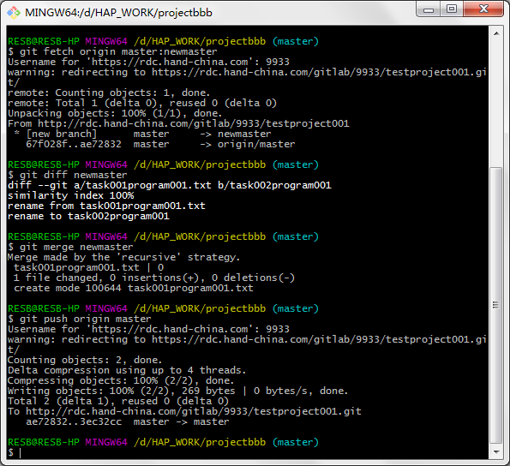

git fetch origin master:newmaster 把远端master分支更新到本地newmaster
git diff newmaster 检查newmaster分支和当前分支的差异
git merge newmaster 确定没影响后，把newmaster分支更新到当前分支

